今日动态 2025.6.16
晨间来园篇：
早上来园，孩子们能够自主入园进入班级，孩子们进入班级后能够自主签到、放水杯、绕水杯带。
升旗仪式：
今天是大五班小朋友开展的升旗仪式，讲的主题是《爱公物，守规则》，孩子们知道了要爱护公物，爱护幼儿园的公物，遵守游戏规则。
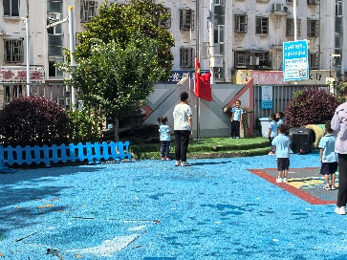

户外活动篇：小木屋
今天小朋友们玩的是小木屋，大部分幼儿能喝水休息、擦汗。
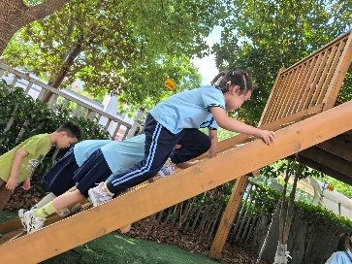 | 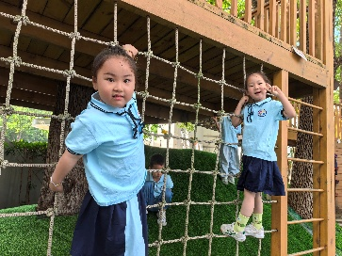 | 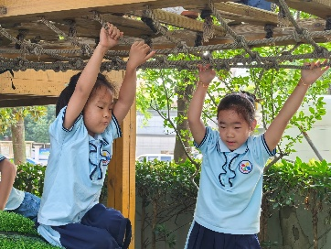
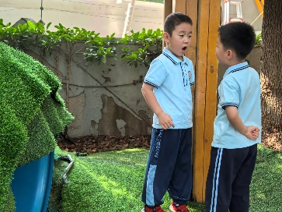 | 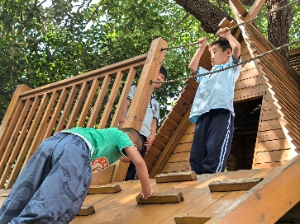 | 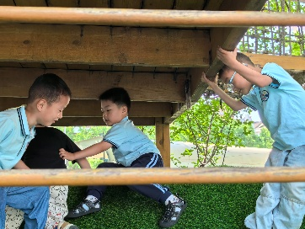
集体活动篇：语言：夏天的歌
《夏天的歌》是一首形象生动、音韵和谐、问答式的儿童诗，情趣独特、意境优美，描绘了一幅极富童趣的夏天场景。诗歌把夏天动物的叫声，如诗中蝈蝈、知了、青蛙的叫声，形象地称为夏天的歌，贴近幼儿生活，能激发孩子们欣赏的兴趣；诗歌鲜明的结构特点，给幼儿清楚明了的记忆和想象线索，便于幼儿理解和感受。本次活动通过欣赏图片的方式理解诗歌内容，并能尝试根据诗歌的语言特点和夏天的特征大胆仿编，进而热爱夏天的美好情感。
在活动中，肖茗皓、蔡铭泽、张雨歆、龚奕欣、卢文汐、季千予、衣佳欢、陈语垚、黄铭宇、李若伊、何安瑾、陆俊阳、夏我杺、贾依依、靳一哲、蔡铭豪、梁礼煊、龚奕欣、董奂廷、程梓轩、吴颀、黄铭宇、邢锦小朋友感受诗歌独特的情趣和优美的意境，进一步产生热爱夏天的美好情感，理解诗歌内容，尝试根据诗歌的语言特点和夏天的特征大胆仿编。
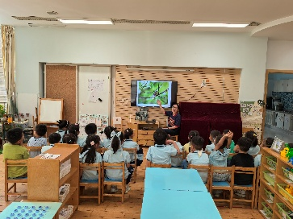 | 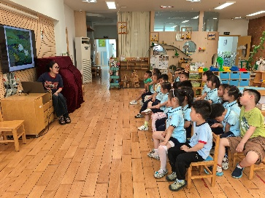
区域游戏篇：
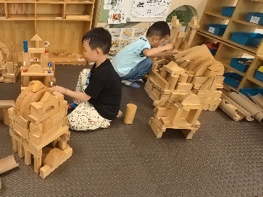 | 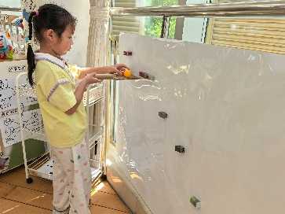 | 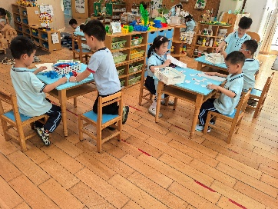
地面建构区：城堡 | 科探区：平衡运球 | 益智区：消暑大作战、趣味多米诺、皮筋图形
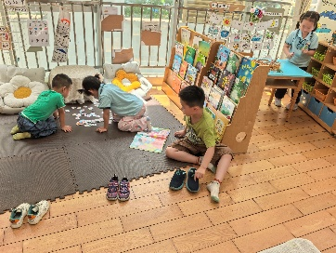 | 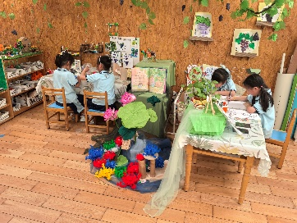 | 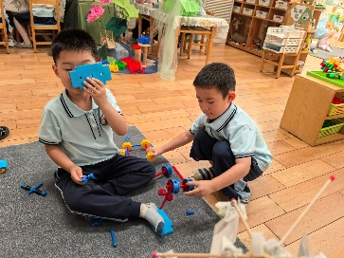
阅读区：阅读绘本、故事场景讲述、词语接龙 | 美工区：泥工、绘画 | 万能工匠区：炮车
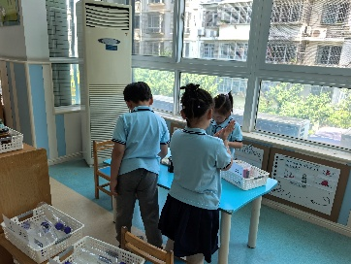
走廊科探：柠檬潜艇
生活活动篇：
1.点心情况
今天的上午点心是鲜牛奶、口袋饼干，下午点心是枸杞绿豆百合汤，水果是葡萄、蜜桃。
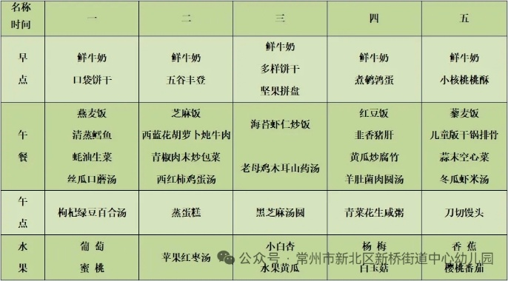
2.午餐情况
午餐是燕麦饭、清蒸鳕鱼、蚝油生菜、丝瓜口蘑汤。孩子们现在能够预估自己的饭量，根据自己的情况调整盛饭量，并且能够安静有序地吃完自己的饭菜。
3.午睡情况
今天大部分小朋友都在12：40前入睡，个别孩子在老师的陪伴下稍晚入睡。
家长寄语：
1.动态上的照片，仅作为老师观察时的随拍，并不是所有孩子的照片都会呈现，家长可重点关注孩子的各项能力发展情况。
2.天气比较炎热，请家长给孩子在家垫好吸汗巾哦！

